深 圳 大 学

实 验 报 告

课程名称： 数据库系统

实验序号： 实验2

实验名称： SQL的多表连接查询以及视图

学 号： 2021192010

姓 名： 王曦

实验完成日期： 2023 年 10 月 17 日

一、实验目的：
- 了解DBMS系统的功能、软件组成；
2、掌握利用SQL语句定义、和简单操纵数据库的方法。

二、实验要求：
1、基于实验一已经建立的表格练习典型的多表连接查询SQL语句
2、练习聚合函数
3、练习视图的创建查询、插入、更新、删除等操作

三、实验设备：
计算机、数据库管理系统如DB2，Oracle 等软件。

四、实验内容
根据已经创建的数据库关系表EMP+(学生自己的学号)和DEPT+(学生自己的学号)完成SQL handbook 中的老师指定的较难题目：
上周10:51提交：
(1) 2.5 For each employee whose salary exceeds his manager's salary, list the employee's name and salary and the manager's name and salary.
代码：
SELECT worker.ename 'worker name', worker.sal 'worker salary', manager.ename 'manager name', manager.sal 'manager salary'
FROM emp2021192010 worker, emp2021192010 manager
WHERE worker.mgr = manager.mgr AND worker.sal > manager.sal;
运行结果：
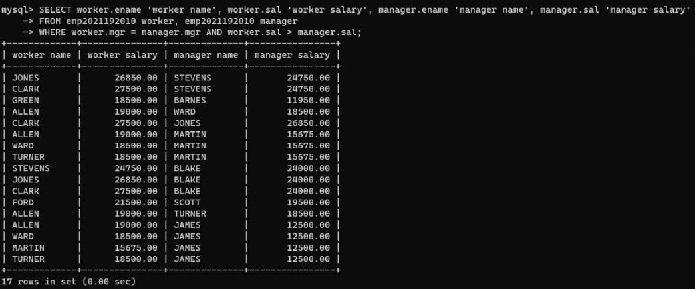

(2) 6.3 List the name, job, and department of employees who have the same job as Jones or a salary greater than or equal to Ford.
代码：
SELECT ename, job, deptno
FROM emp2021192010
WHERE
(job = (SELECT job FROM emp2021192010 WHERE ename = 'JONES') AND ename != 'JONES')
OR (sal >= (SELECT sal FROM emp2021192010 WHERE ename = 'FORD') AND ename != 'FORD');
运行结果：
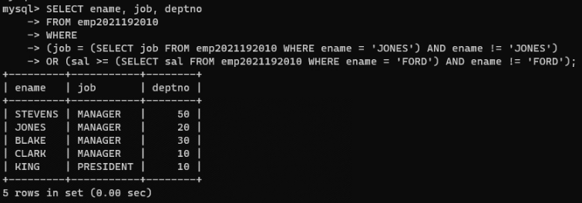

(3) Find all the employees that earn more than the average salary of employees in their department.
建表代码：
CREATE DATABASE exp2;
USE exp2;

CREATE TABLE A2021192010 (
sno VARCHAR(2),
pno VARCHAR(2)
) ENGINE = InnoDB;

INSERT INTO A2021192010 VALUES
('s1', 'p1'),
('s1', 'p2'),
('s1', 'p3'),
('s1', 'p4'),
('s2', 'p1'),
('s2', 'p2'),
('s3', 'p2'),
('s4', 'p2'),
('s4', 'p4');

SELECT * FROM `A2021192010`;

CREATE TABLE B2021192010 (
pno VARCHAR(2)
) ENGINE = InnoDB;

INSERT INTO B2021192010 VALUES ('p2');

SELECT * FROM `B2021192010`;
查询代码：
SELECT DISTINCT sno FROM A2021192010 seller WHERE NOT EXISTS
(SELECT * FROM B2021192010 part WHERE NOT EXISTS
(SELECT * FROM A2021192010 relation WHERE seller.sno = relation.sno AND part.pno = relation.pno));
运行结果：
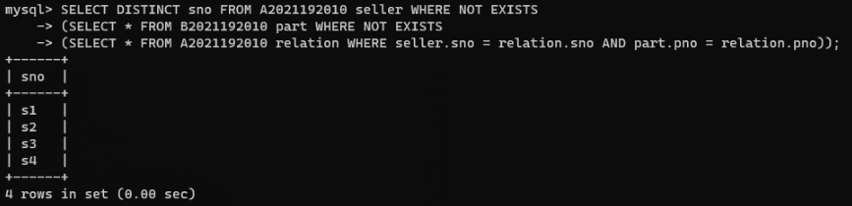
向B表中插入数据 p4 ，再次查询：
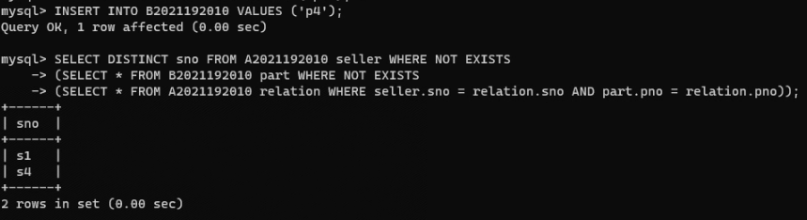
向B表中插入数据 p1 ，再次查询：
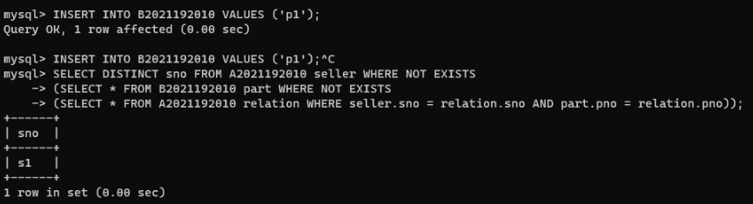

这周：
(4) 6.6 Find all the employees that earn more than the average salary of employees in their department.
代码：
SELECT e.ename
FROM emp2021192010 e, (SELECT deptno, AVG(sal) avgSal FROM emp2021192010 GROUP BY deptno) d
WHERE e.deptno = d.deptno AND e.sal > d.avgSal;
运行结果：
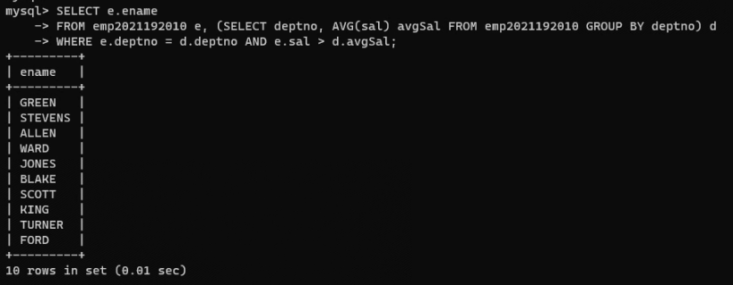

(5) 6.3 Get supplier numbers for suppliers who supply at least all those parts supplied by supplier S2, but not supplied by S3.
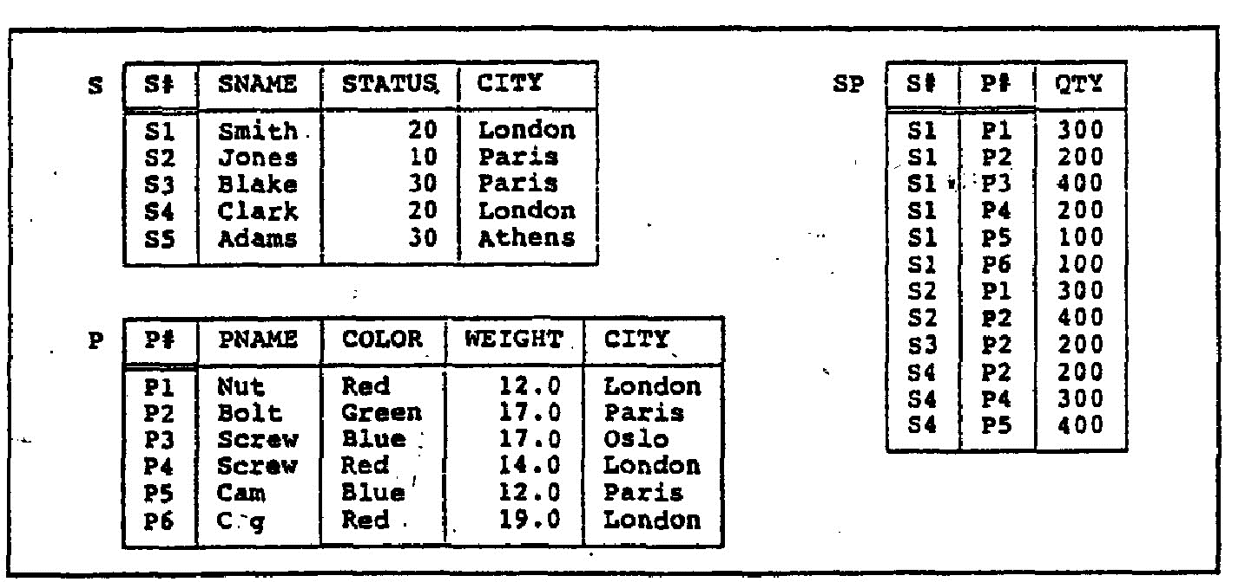
建表代码：
CREATE DATABASE exp2;
USE exp2;

CREATE TABLE S2021192010 (
S VARCHAR(2),
SNAME VARCHAR(10),
STATUS NUMERIC,
CITY VARCHAR(10),
PRIMARY KEY (S)
) ENGINE = InnoDB;

INSERT INTO S2021192010 VALUES
('S1', 'Smith', 20, 'London'),
('S2', 'Jones', 10, 'Paris'),
('S3', 'Blake', 30, 'Paris'),
('S4', 'Clark', 20, 'London'),
('S5', 'Adams', 30, 'Athens');

SELECT * FROM `S2021192010`;

CREATE TABLE P2021192010 (
P VARCHAR(2),
PNAME VARCHAR(10),
COLOR VARCHAR(10),
WEIGHT FLOAT(2, 1),
CITY VARCHAR(10),
PRIMARY KEY (P)
) ENGINE = InnoDB;

INSERT INTO P2021192010 VALUES
('P1', 'Nut', 'Red', 12.0, 'London'),
('P2', 'Bolt', 'Green', 17.0, 'Paris'),
('P3', 'Screw', 'Blue', 17.0, 'Oslo'),
('P4', 'Screw', 'Red', 14.0, 'London'),
('P5', 'Cam', 'Blue', 12.0, 'Paris'),
('P6', 'Cg', 'Red', 19.0, 'London');

SELECT * FROM `P2021192010`;

CREATE TABLE SP2021192010 (
S VARCHAR(2),
P VARCHAR(2),
QTY NUMERIC(3, 0),
FOREIGN KEY (S) REFERENCES S2021192010(S),
FOREIGN KEY (P) REFERENCES P2021192010(P)
) ENGINE = InnoDB;

INSERT INTO SP2021192010 VALUES
('S1', 'P1', 300),
('S1', 'P2', 200),
('S1', 'P3', 400),
('S1', 'P4', 200),
('S1', 'P5', 100),
('S1', 'P6', 100),
('S2', 'P1', 300),
('S2', 'P2', 400),
('S3', 'P2', 200),
('S4', 'P2', 200),
('S4', 'P4', 300),
('S4', 'P5', 400);

SELECT * FROM `SP2021192010`;
查询代码：
SELECT DISTINCT s1.S FROM SP2021192010 s1 WHERE s1.S != 'S3' AND NOT EXISTS (
SELECT p.P FROM SP2021192010 p WHERE p.S = 'S2' AND NOT EXISTS
(SELECT s2.P FROM SP2021192010 s2 WHERE s2.P = p.P AND s2.S = s1.S)
);
运行结果：
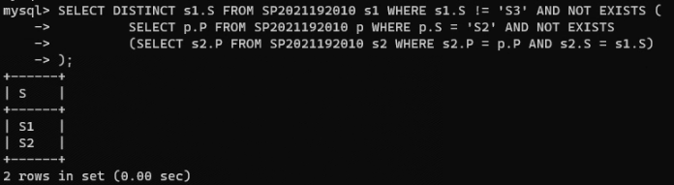

五.实验心得
在实验开始之前，我们首先学习了DBMS系统的基本概念、功能和软件组成。我们了解到DBMS是一个用于管理和存储大量数据的系统，由数据库、数据库管理系统和应用程序组成。这个知识对理解数据库系统的工作原理非常重要，因为它为我们提供了一个良好的背景知识。
实验要求我们进行多表连接查询，这是在实际数据库操作中非常常见的任务。通过这个实验，我学会了如何使用SQL语句来连接多个表格，并从中检索需要的数据。我了解了不同类型的连接，如内连接和外连接，以及它们在查询中的应用。这将对我在未来处理复杂的数据库查询任务时非常有帮助。
实验要求我们练习使用聚合函数，如SUM、COUNT、AVG等，来计算和汇总数据。这对于生成报表和分析数据非常重要。我学会了如何使用这些函数来执行各种计算，以便更好地理解和利用数据库中的信息。
实验的另一个部分是练习视图的创建以及对视图的查询、插入、更新和删除操作。视图是数据库中的虚拟表格，它们可以简化复杂的查询，并提供一种安全的方式来访问数据。通过这个实验，我学会了如何创建视图，并且了解了如何使用它们来执行各种操作，从而更好地管理和操作数据库。
总的来说，这次数据库系统实验为我提供了深入了解DBMS系统和SQL语句的机会。我不仅学会了基本的数据库操作，还学会了如何处理更复杂的任务，如多表连接查询和使用聚合函数。这些技能对我未来在数据库管理和数据分析方面的工作都将非常有用。我期待在未来的学习和实践中继续深化我的数据库知识和技能。

六.诚信承诺
本人郑重承诺在SQL实验的实施的过程中不发生任何不诚信现象，一切不诚信所导致的后果均由本人承担。

签名（手签，不得打印）：

指导教师批阅意见：

成绩评定：

指导教师签字：
年 月 日

备注：

